INDICAÇÃO Nº 989/2021
Súmula: - Indico à Mesa, após ouvido o Douto Plenário na forma regimental vigente, seja oficiado ao Excelentíssimo Senhor Igor Soares Ebert, Prefeito Municipal, junto a Secretaria responsável, verificar se há estudo ou consta no cronograma a viabilidade para implantação de uma UBS (UNIDADE BASICA DE SAÚDE) no ROSIMEIRE/ITAPEVI.

INDICO à Mesa, após ouvido o Douto Plenário na forma regimental vigente, seja oficiado ao Excelentíssimo Senhor Igor Soares Ebert, Prefeito Municipal, junto a Secretaria responsável, verificar se há estudo ou consta no cronograma a viabilidade para implantação de uma UBS (UNIDADE BASICA DE SAÚDE) no ROSIMEIRE/ITAPEVI.
Justificativa: -
Senhor Presidente: -
Senhoras e Senhores Vereadores: -
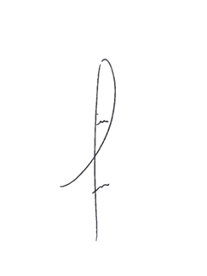
Trata-se de um pedido dos moradores a este vereador, que pensando no bem-estar da população do bairro e adjacentes, e fim de atender a população local. Por meio das UBS os munícipes serão atendidos e encaminhados a outros serviços mais especializados, dentro dos próprios postos de saúde ou nos hospitais.
Desta forma INDICO ao Exmos. Prefeito que seja feita a UBS citada acima, pois irá trazer mais mobilidade para os munícipes desta localidade.


Sala das Sessões Bemvindo Moreira Nery, 17 de fevereiro de 2021.

DENIS LUCAS OLIVEIRA

VERADOR

